INTERCOSMOS. СССР – Куба
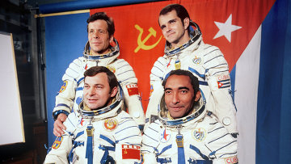
30 августа в Доме культуры «Ново-Переделкино» состоялся Тематический вечер «INTERCOSMOS. СССР - Куба», посвящённый 40-летию полёта космического корабля «Союз-38» с международным экипажем на борту в составе командира корабля лётчика-космонавта СССР Юрия Викторовича Романенко и кубинского космонавта исследователя Арнальдо Тамайо Мендеса.
На встрече присутствовали Гретель Родригес, третий секретарь посольства Республики Куба, Рикардо Карбахо, заместитель Консула посольства Республики Куба, Норат Григорьевич Тер-Григорьянц, генерал-лейтенант Сухопутных войск СССР (1983), глава муниципального округа Ново-Переделкино в городе Москве Анатолий Викторович Митрофанов, Ольга Алексеевна Финогенова, основатель и руководитель пионерского музыкального отряда «Кибальчиш» Московского Дворца пионеров, Сергей Владимирович Москвин, доктор биологических наук, Сергей Васильевич Стражев, профессор, доктор медицинских наук, представители Российского Общества дружбы с Кубой - Михаил Маркович Макарук, генерал-майор авиации, Сергей Васильевич Богданов, Николай Егорович Мануйлов, Светлана Михайловна Краснопольская, директор ТКС «Ново-Переделкино», Хосе Алехандро Лопес Фалькон, сын Хосе Армандо Лопес Фалькона, дублёра кубинского космонавата Арнальдо Тамайо Мендеса, представитель организации БРИКС+ Владимир Николаевич Горбановский, Игорь Николаевич Рощин, член МОО «За Социализм», историк спецназа Муза Наумовна Малиновская, член Высшего совета Общероссийского движения Сильная Россия Татьяна Юрьевна Малицкая, Фарид Фанильевич Асадулин, член Союза Друзей Кубы, Ярослав Николаевич Костюк, член Национального Союза библиофилов, Мария Вальдес Одриосола, художник, кандидат культурологии, Вадим Владимирович Ужов, член Фонда ветеранов госбезопасности «Вымпел-Гарант», а также члены Клуба интернациональной дружбы Дома культуры «Ново-Переделкино», Историко-просветительского клуба «Зелёная лампа Арбата» и жители города Москвы.
Вечер открыли руководитель пионерского музыкального отряда «Кибальчиш» Ольга Алексеевна Финогенова и барабанщица отряда Диана Гриднева, которые исполнили сигнал «Сбор!» По сигналу пионерского горна и барабанного боя начинаются построения пионерских отрядов и дружин. Всем, кто родился в Советском Союзе и был членом пионерской организации имени В.И. Ленина знакомы эти сигнал. Участие в российско-кубинских вечерах дружбы пионерского отряда «Кибальчиш» становится хорошей, доброй традицией.
В этом году отряду «Кибальчиш» исполнилось 50 лет. Мы поздравляем пионеров с юбилеем и надеемся, что в будущем московские пионеры подружатся с кубинскими ребятами.

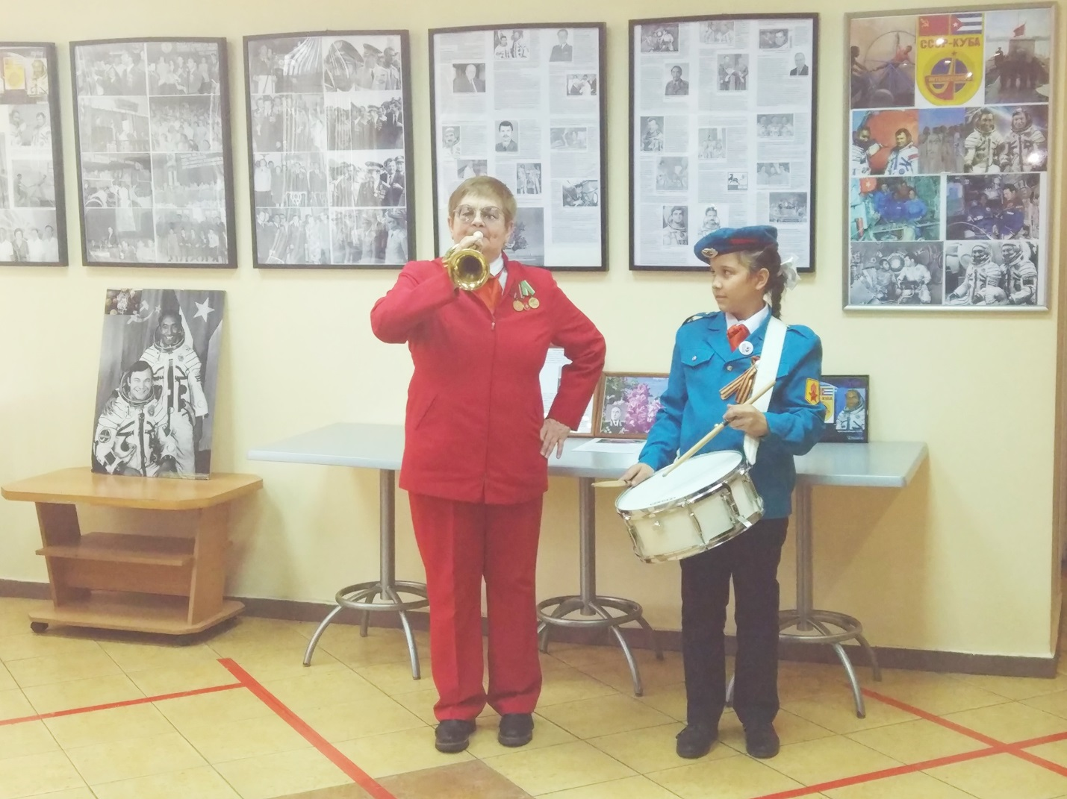

Затем Ярослав Николаевич Костюк, коллекционер и библиофил, провёл экскурсию по уникальной выставке миниатюрных книг, посвящённых космонавтике. На выставке были представлены десятки книг, каждая из которых имеет свою историю и является свидетельством выражения чувств, мыслей и отношения авторов к отважным покорителям космоса, учёным и конструкторам, создававшим космическую технику.

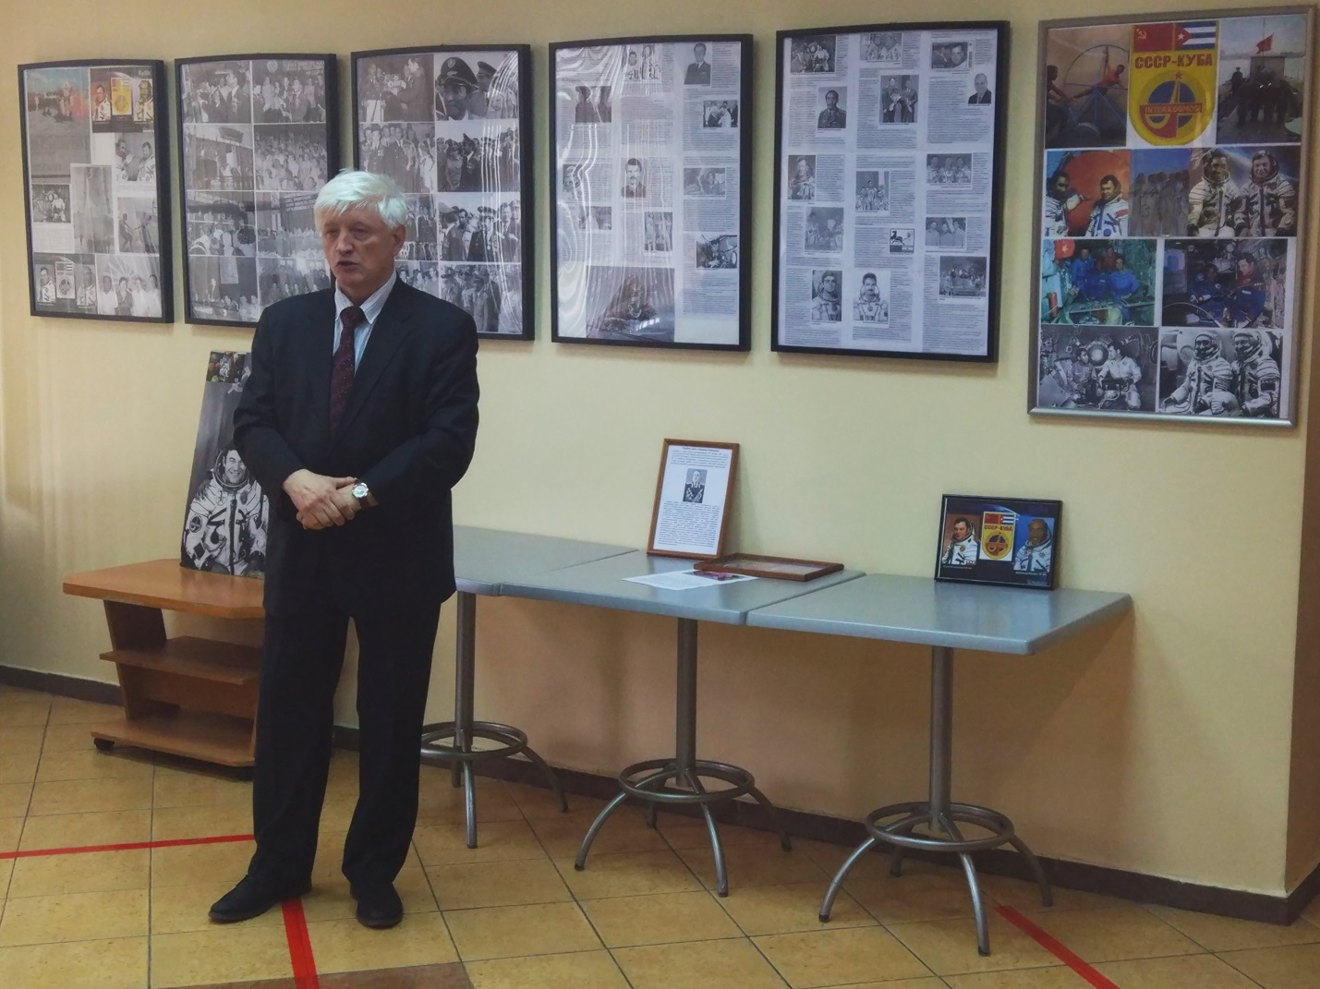

Далее было предоставлено слово для выступления секретарю посольства Республики Куба Гретель Родригес, которая подчеркнула, что совместный советско-кубинский полёт в космос на корабле «Союз-38» по программе INTERCOSMOS способствовал укреплению советско-кубинских связей во всех областях. В феврале 1981 года было подписано межправительственное соглашение о сотрудничестве в развитии науки и технике, в котором речь шла о том, чтобы максимально быстро содействовать выходу Кубы на современный уровень развития научно-технического прогресса.
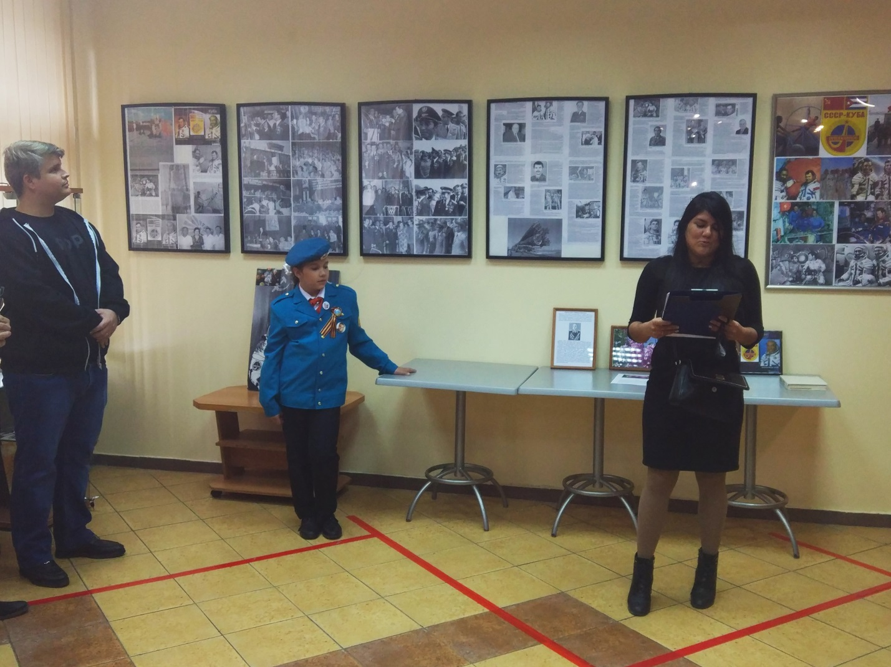

В настоящее время в отношениях между Россией и Кубой открываются новые горизонты сотрудничества в самых разных областях науки, культуры, техники и спорта. Но в товарообороте между нашими странами пока ещё имеется дисбаланс. Необходимо увеличить кубинский экспорт товаров и услуг на российский рынок и добиться большего присутствия России в проектах иностранных инвестиций на Кубе. Россия примет участие в обновлении на Кубе энергосистемы с целью снижения зависимости от поставок нефти из Венесуэлы, модернизирует железнодорожную сеть, проект которой оценивается в 2 миллиарда евро, поможет в модернизации завода по производству никеля им. Э. Че Гевары и восстановлению авиатехники, эксплуатируемой на Кубе.
В фойе Дома культуры демонстрировалась фотовыставка «Дети «Авроры» и «Гранмы» в космосе», рассказывающая о совместном полёте советско-кубинского экипажа на космическом корабле «Союз-38» по программе «INTERCOSMOS».
Выставка была создана на основе фотографий, сделанных Николаем Мануйловым во время визитов в Ново-Переделкино Юрия Викторовича Романенко и Арнальдо Тамайо Мендеса, а также фотографий, предоставленных Ю. В. Романенко из личных архивов. Отдельные разделы выставки были посвящены программе «INTERCOSMOS».

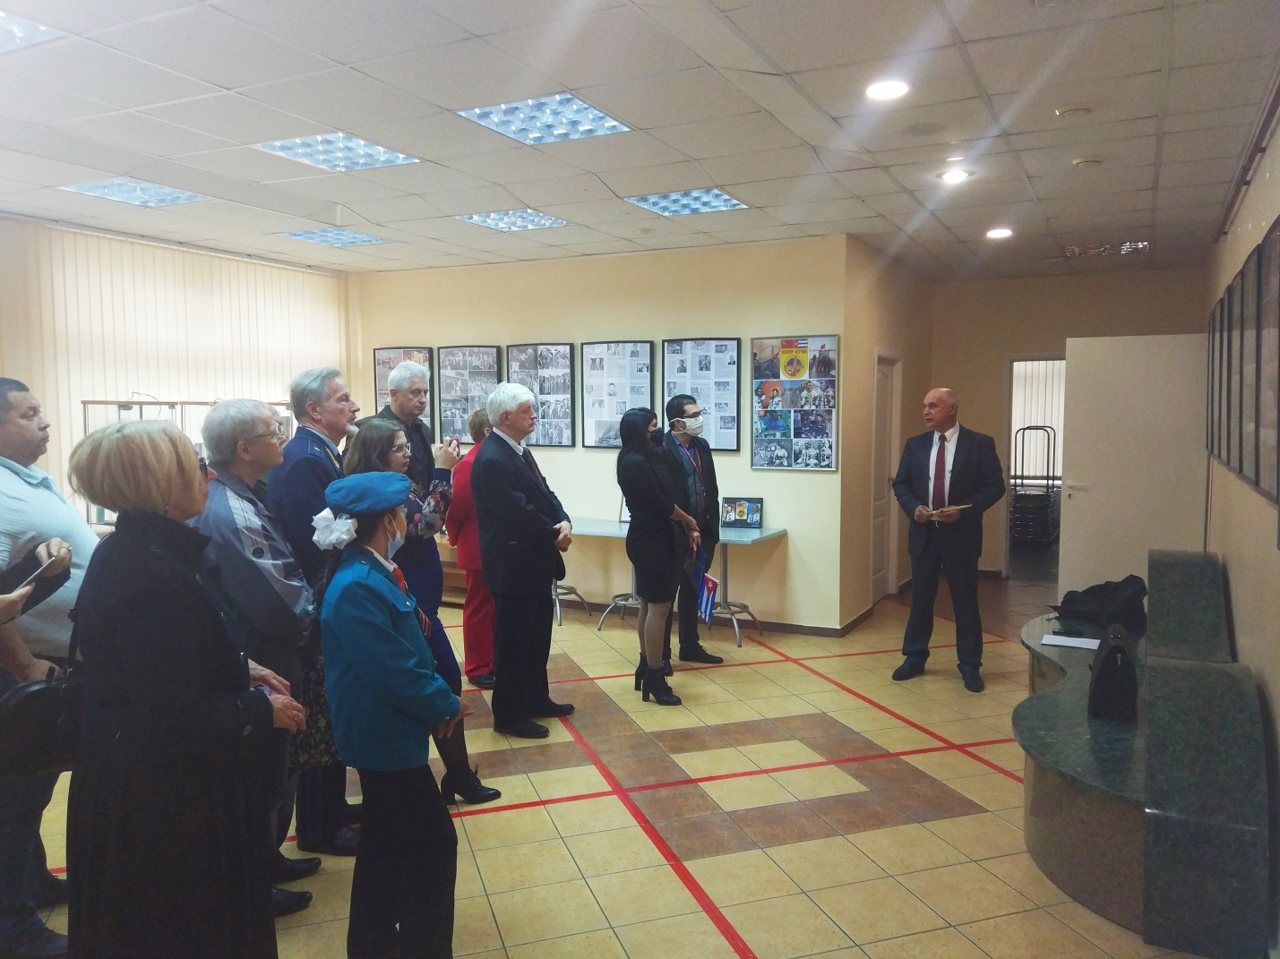

Николай Мануйлов провёл экскурсию по выставке и рассказал гостям о седьмой экспедиции по программе «INTERCOSMOS», которую осуществил советско-кубинский экипаж на корабле «Союз-38» с 18 сентября по 26 сентября 1980 года.
17 сентября 1980 года на космодром Байконур приехала кубинская делегация во главе с Раулем Кастро.
18 сентября в 19 часов 40 минут на стартовую позицию прибыл советско-кубинский экипаж в составе Юрия Романенко и Арнальдо Тамайо.
В 20.00 космонавты вошли в корабль «Союз-38».
В 22 часа 11 минут 04 секунды корабль стартовал с космодрома.
В 22 часа 20 минут «Союз-38» отделился от носителя и вышел на орбиту, лежащую в одной плоскости с орбитой комплекса «Салют – 6» - «Союз - 38».
На 17 витке корабль приблизился к комплексу до расстояния, с которого начала работать аппаратура автономного наведения.
19 сентября в 23 часа 49 минут произошла стыковка космических аппаратов.
Советско-кубинский экипаж взял с собой на борт станции барельеф пламенного кубинского революционера Эрнесто Че Гевары, макет яхты «Гранма», миниатюрное издание книги с текстом Хосе Марти и Фиделя Кастро, тексты стихотворений «Космос» X. Марти и «Космонавт» Н. Гильена, а также предметы, символизирующие природные богатства Кубы и основные продукты ее сельского хозяйства - семена кубинской пальмы, мешочки с кубинским сахаром, кубинские сигары и ракушки.
В этот день кубинские газеты вышли с заголовками на всю полосу:
«Дети двух революций в космосе!»
«Мы переживаем исторический момент!»
«Кубинец в космосе!»
Обращаясь к Юрию Романенко и Арнальдо Тамайо, Рауль Кастро говорил: «Дружба между нашими странами, которую вы ещё больше укрепили, будет фигурировать в лучших антологиях будущего, как пример неразрывных уз, соединяющих Советский Союз, самую мощную державу планеты, с первым социалистическим государством Западного полушария».
С исторической точки зрения для народов, живущих на расстоянии десятков тысяч километров друг от друга, космические полёты по программе «Интеркосмос» это выдающиеся события, которые показывают, что могут дать людям Социализм, Солидарность, Дружба и Интернационализм.
Пример Арнальдо Тамайо Мендеса показывает, как сирота, мальчишка-негритёнок из маленького города Гуантанамо стал первым космонавтом Кубы и Латинской Америки.
Космонавт-исследователь корабля "Союз-38" подполковник Арнальдо Тамайо Мендес родился 29 января 1942 года на Кубе в городе Гуантанамо в семье рабочего. В дореволюционный период условия жизни простых людей на Кубе были крайне тяжелыми.
В тринадцать лет Арнальдо стал работать чистильщиком сапог, продавцом овощей, помощником плотника и одновременно учился в средней школе. Вместе со своими сверстниками выходил на забастовки демонстрации против режима Батисты. После победы революции Арнальдо принимал активное участие в молодёжной организации, созданной Эрнесто Че Геварой, Ассоциация молодых повстанцев, работал в молодежных бригадах труда. В 1961 году, окончив Технологический институт имени Э. Ребелде, Арнальдо Тамайо Мендес вступил в ряды революционных вооруженных сил.
В апреле 1961 года Ю.А. Гагарин совершил первый полёт в космос, кубинские патриоты разгромили наёмников на Плайя - Хирон, а Арнальдо Тамайо Мендес прибыл в Советский Союз, где он прошел курс обучения в высшем военном авиационном училище лётчиков, которое закончил в 1962 году.
А. Тамайо Мендес окончил также Высшую школу революционных вооруженных сил. С 1967 года он является членом Коммунистической партии Кубы. Специальной комиссией А. Тамайо Мендес был отобран в качестве кандидата от Республики Куба для подготовки к космическому полету по программе "Интеркосмос". С марта 1978 года начались тренировки, изучение теории и практики космических полетов. Он успешно завершил полный курс обучения, приобрел необходимые знания и опыт.
Арнальдо Тамайо Мендес, Герой Республики Куба и Герой СССР говорил:
«Когда на комиссии сообщили, что оба экипажа прекрасно подготовлены и что основной экипаж избран в составе Юрия Романенко и меня, я испытал огромное волнение. Я почти не мог говорить, однако я заставил себя подняться, встал по стойке «Смирно» и гаркнул: «Служу социалистической революции и кубинскому народу! Этот момент запомнился, как самый волнующий…»

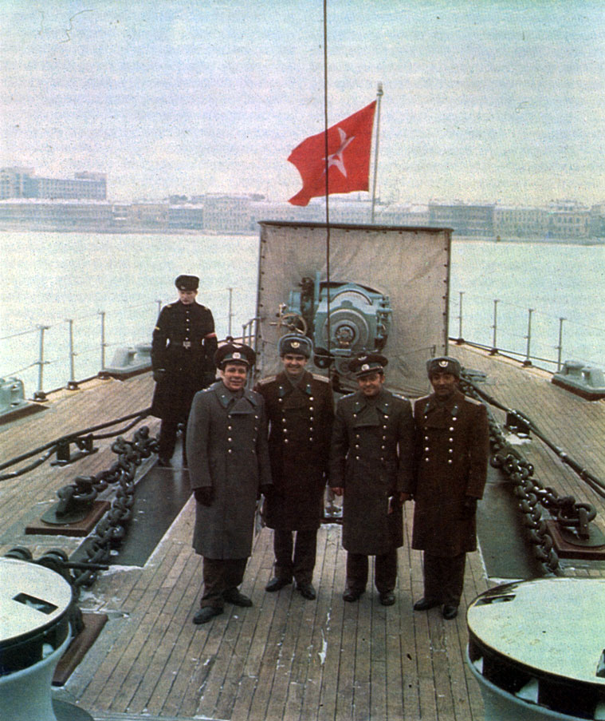
Дублирующий и основной советско-кубинские экипажи – Евгений Хрунов и Xосе Армандо Лопес Фалькон, Юрий Викторович Романенко и Арнальдо Тамайо Мендес на борту легендарной «Авроры»

После экскурсии по выставке началось заседание Круглого стола «Новые проекты в области высоких технологий, биофармацевтики, генной инженерии, машиностроения – основа российско-кубинского сотрудничества и дружбы между нашими народами». Перед началом заседания Круглого стола был показан документальный фильм «На одной орбите», рассказывающий о подготовке к полёту и о полёте корабля «Союз-38».
На Круглом столе выступили: генерал-лейтенант Сухопутных войск Норат Григорьевич Тер-Григорьянц, Сергей Васильевич Стражев, генерал-майор авиации Михаил Маркович Макарук, Игорь Николаевич Рощин, Владимир Николаевич Горбановский, Малицкая Татьяна Юрьевна и Юрий Григорьевич Кукушкин.
Выступающие подчёркивали успехи и важное значение Кубы, как ориентира для стран Западного полушария, в области социальной политики, здравоохранения, образования, культуры, в развитии биотехнологии и в создании новых лекарств и вакцин. Куба показывает пример солидарности и оказывает бескорыстную, гуманитарную и медицинскую помощь в экстремальных ситуациях во многих странах мира.
На Круглом столе для кубинской стороны были озвучены конкретные предложения в области медицины, цифровых технологий, туризма, спорта и по другим темам. Вёл заседание Круглого стола Николай Мануйлов.
Для участников встречи коллектив Оперной студии «Созвучие» (руководитель Елена Ивановна Чинкина) Дома культуры «Ново-Переделкино» сделали музыкальный подарок. Солисты оперной студии исполнили небольшой концерт на космическую тему, который завершился песней « Куба – любовь моя!»

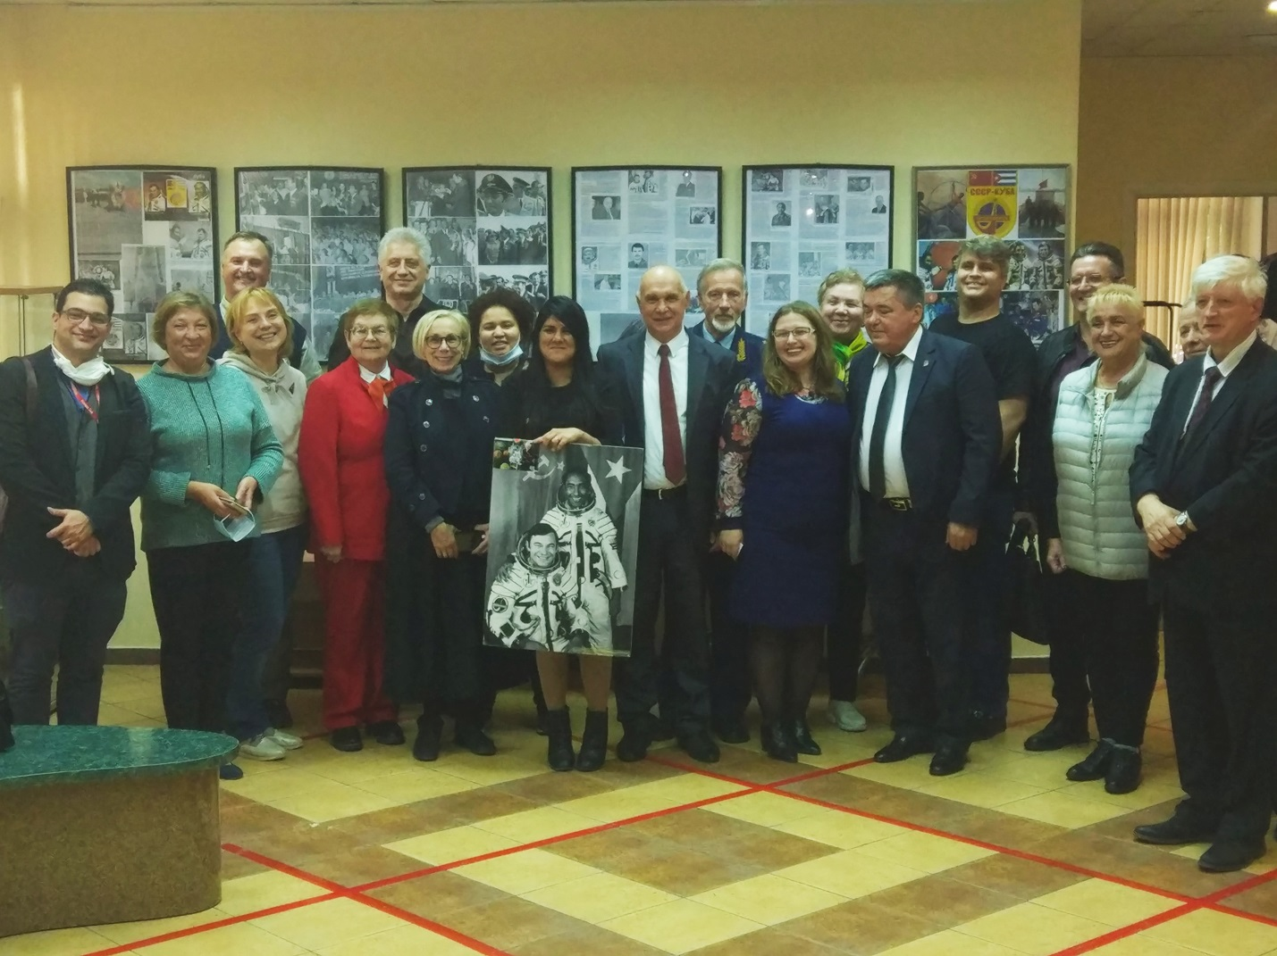
По окончании заседания Круглого стола глава муниципального округа Ново-Переделкино Анатолий Викторович Митрофанов пригласил всех участников встречи
принять участие в важном событии - посадке сирени сорта «Маршал Бирюзов» в ознаменовании 75-летия Победы советского народа в Великой Отечественной войне и в честь 40-летия космического корабля «Союз-38» с советско-кубинским экипажем на борту. Два куста сирени «Маршал Бирюзов», которые символизируют дружбу между Россией и Кубой, посадили около памятника воинам-интернационалистам, находящегося недалеко от Дома культуры «Ново-Переделкино» на улице Лукинская.
В церемонии посадки сирени «Маршал Бирюзов» приняли участие третий секретарь посольства Республики Куба Гретель Родригес, заместитель Консула Рикардо Карбахо, депутаты Совета района Ново-Перелелкино, ветераны, представители общественных организаций и жители района Ново-Переделкино.
В начале мероприятия руководитель пионерского отряда «Кибальчиш» Ольга Алексеевна Финогенова объявила о построении на церемонию и на пионерском горне исполнила сигнал «Минута молчания».
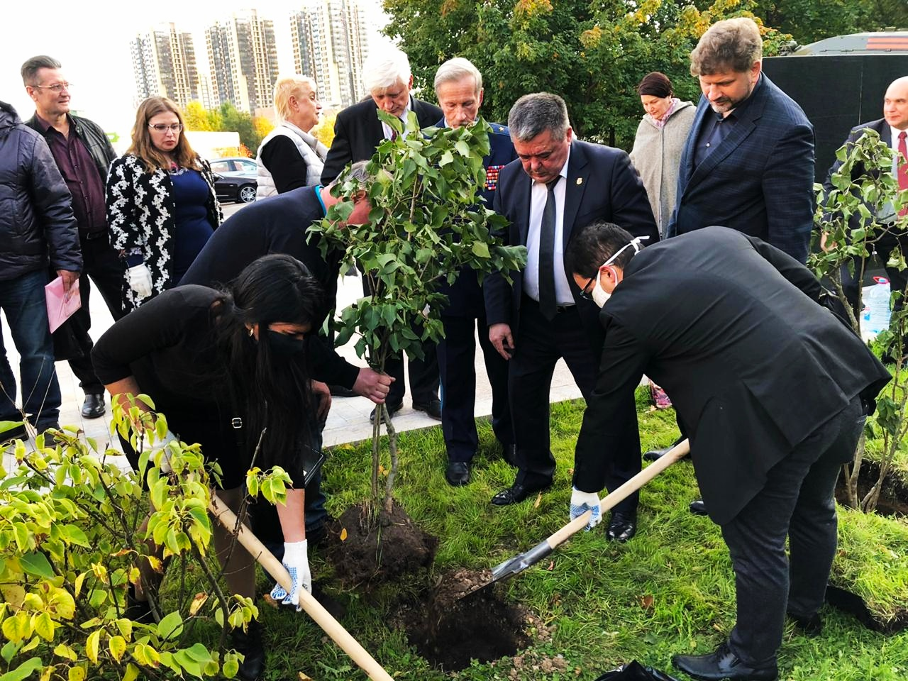
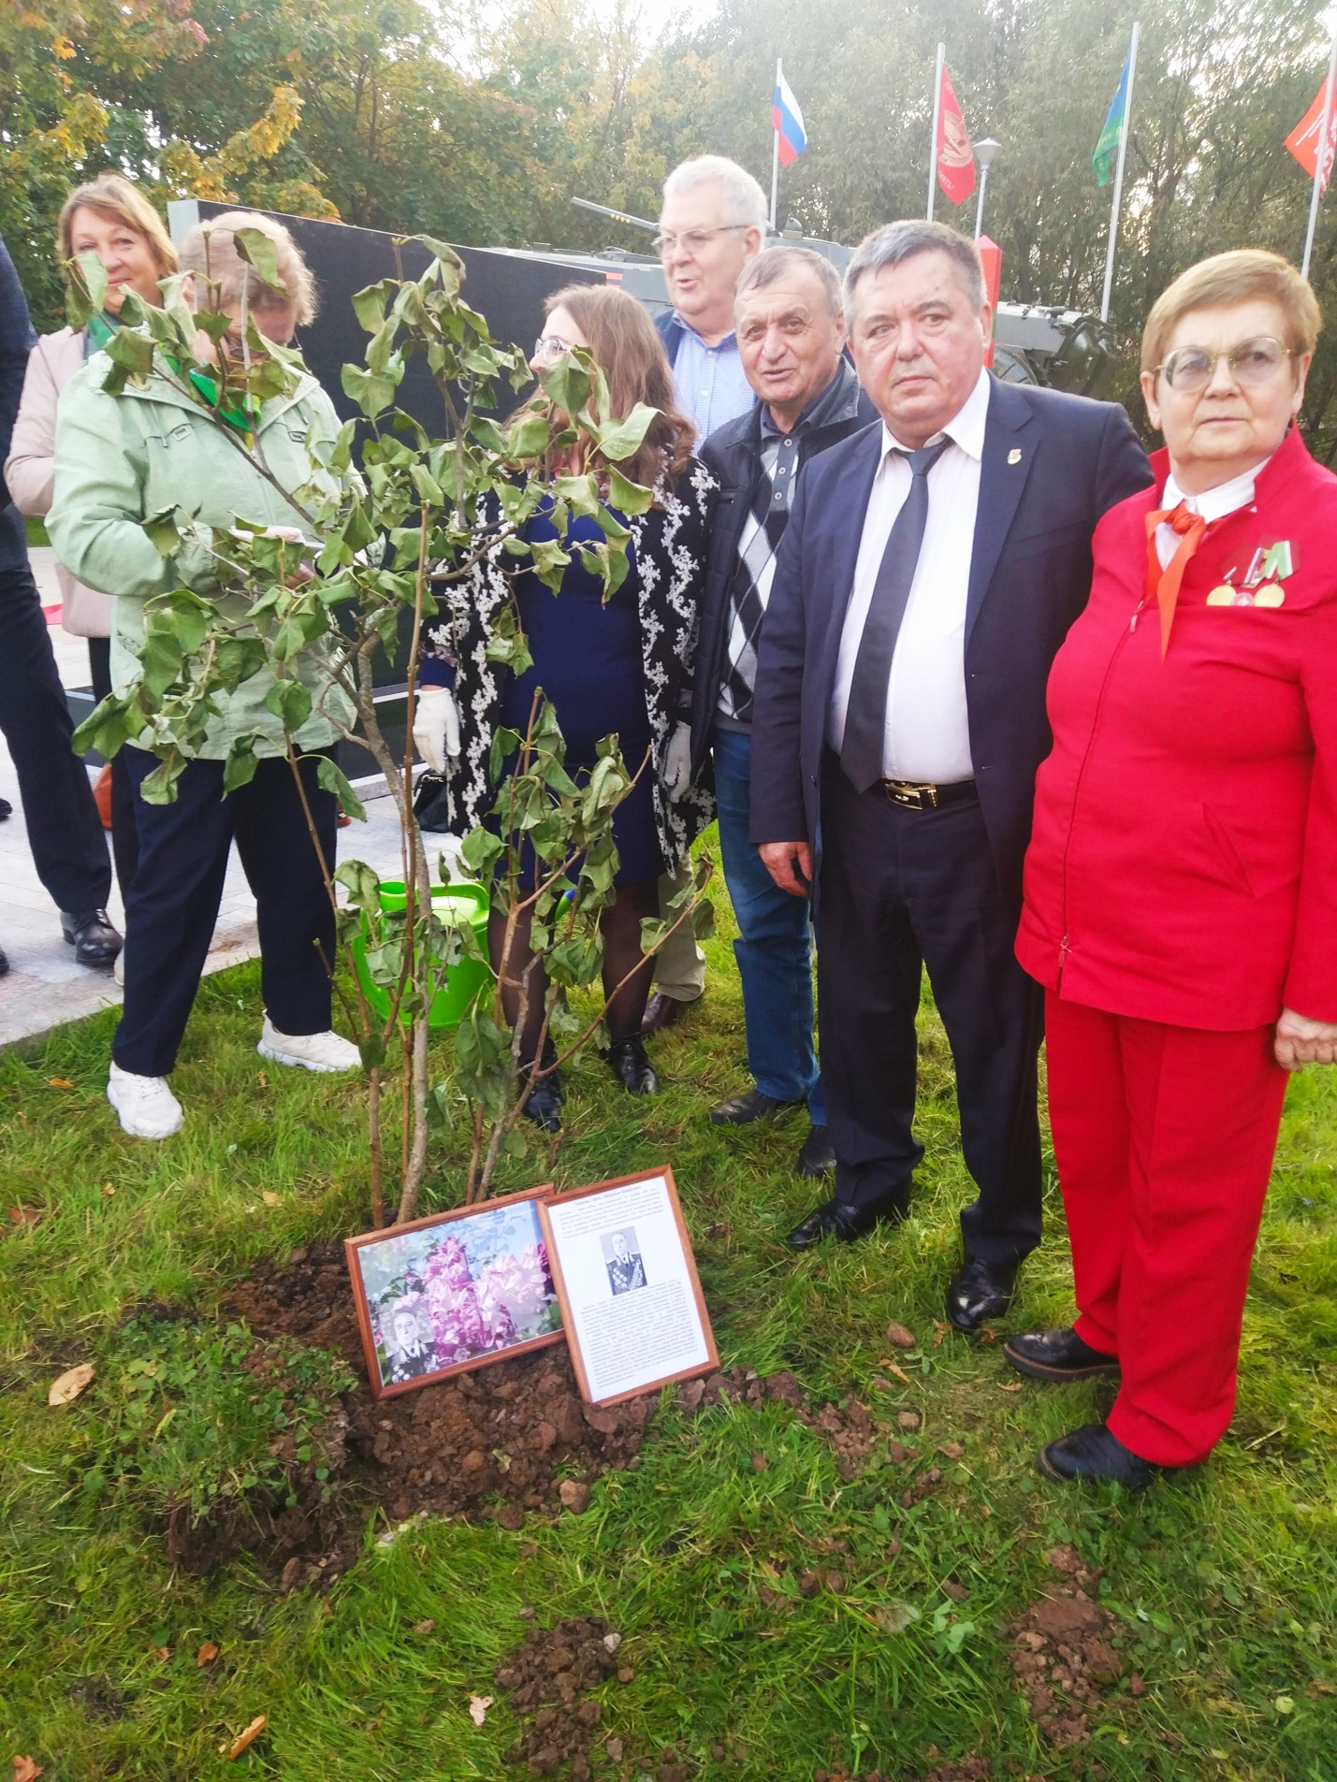
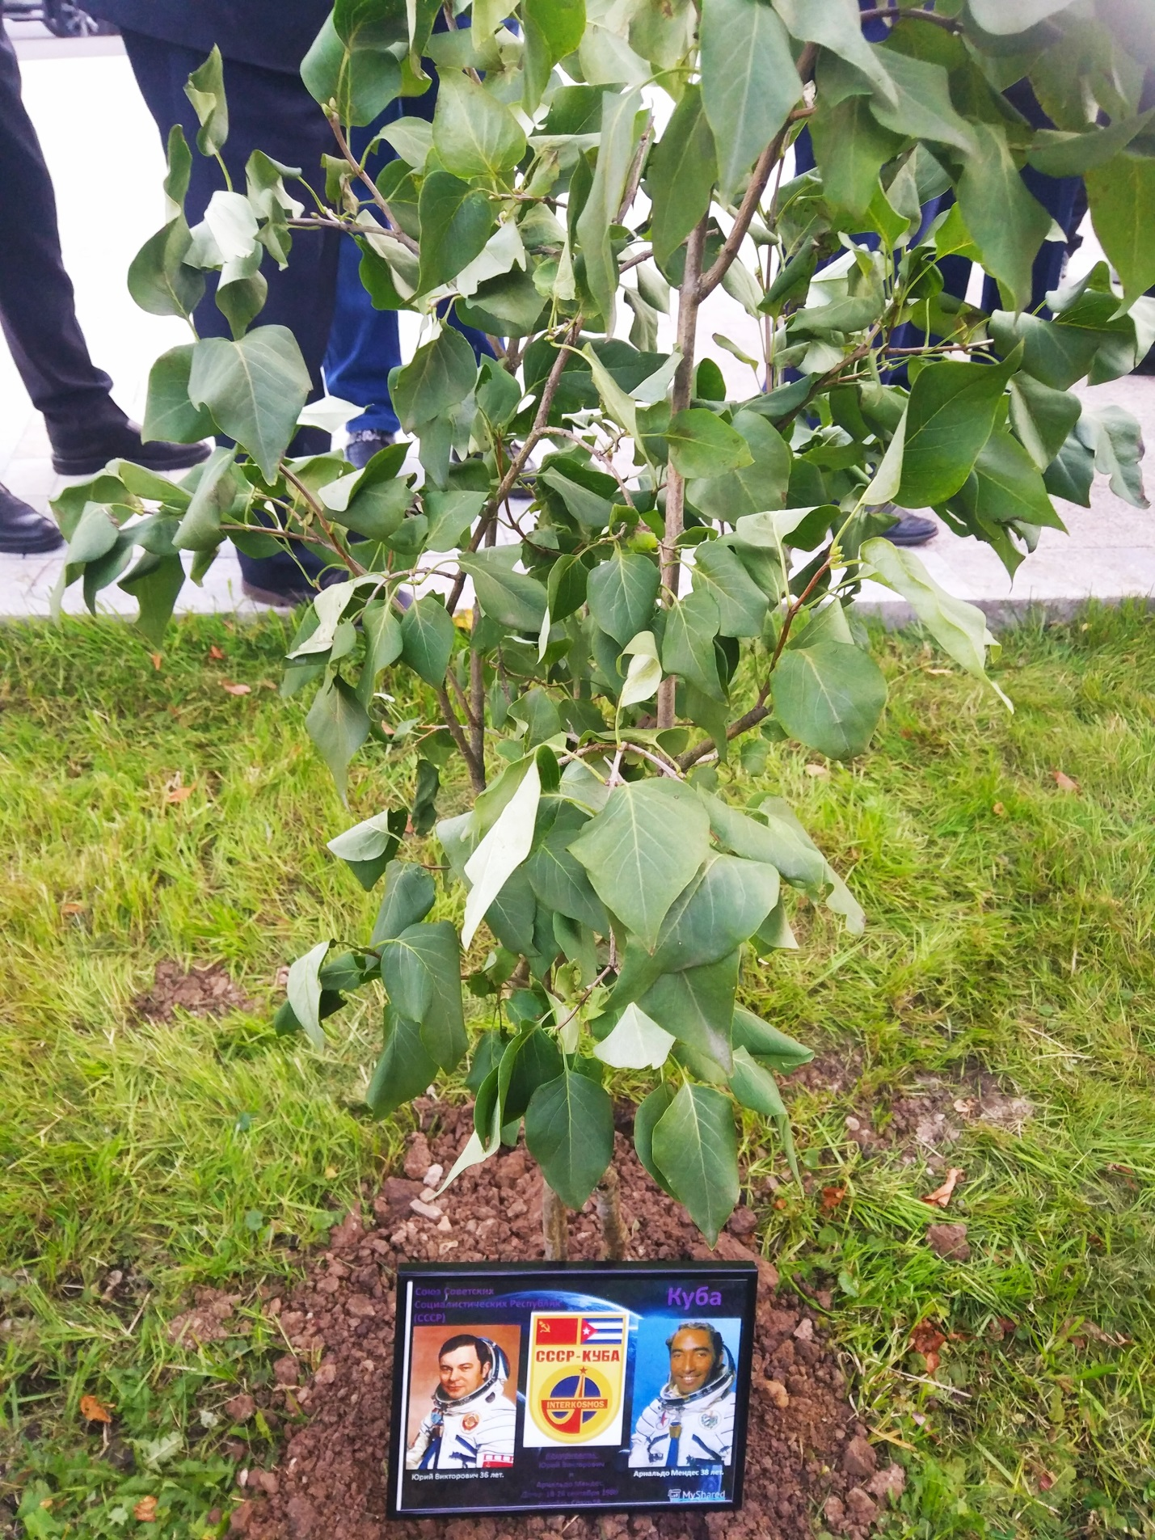

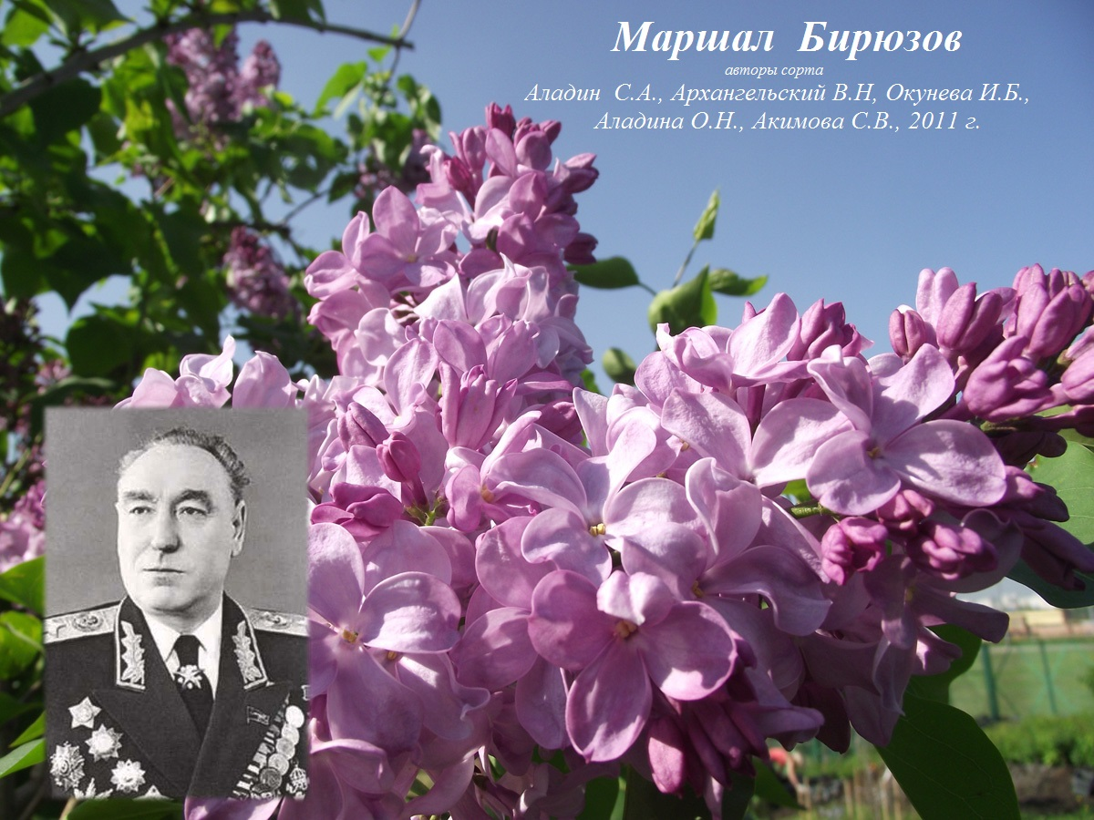
Бирюзов Сергей Семёнович, находясь на ответственных постах в Вооруженных Силах, многое сделал для становления и развития Войск ПВО страны и Ракетных войск стратегического назначения. Он лично руководил подготовкой и проведением ряда крупных учений; непосредственно участвовал в разработке и внедрении новых принципов организации и боевого применения различных видов Вооруженных Сил и родов войск. В РВСН он организовал постановку на боевое дежурство первых полков МКР с ШПУ Р-16У и внедрил организационно-технические меры по предотвращению несанкционированных пусков ракет. Участвовал в проведении операции «Анадырь» на Кубе в период Карибского кризиса (1962). Руководил формированием 51 ракетной дивизии, её передислокацией на Кубу и приведением в боевую готовность. Бирюзов С.С. - автор и редактор ряда военно-научных трудов, в том числе «Советские вооруженные силы в борьбе за освобождение народов Югославии» (1960) и мемуаров. 19 октября 1964 года начальник Генерального штаба Бирюзов погиб в авиационной катастрофе вблизи Белграда. Лидер Югославии Иосип Броз Тито присвоил маршалу Бирюзову звание Народного героя Югославии посмертно. Урна с прахом полководца захоронена в Москве, в Кремлевской стене. На месте его гибели, на горе Авала, установили Памятник советским воинам.
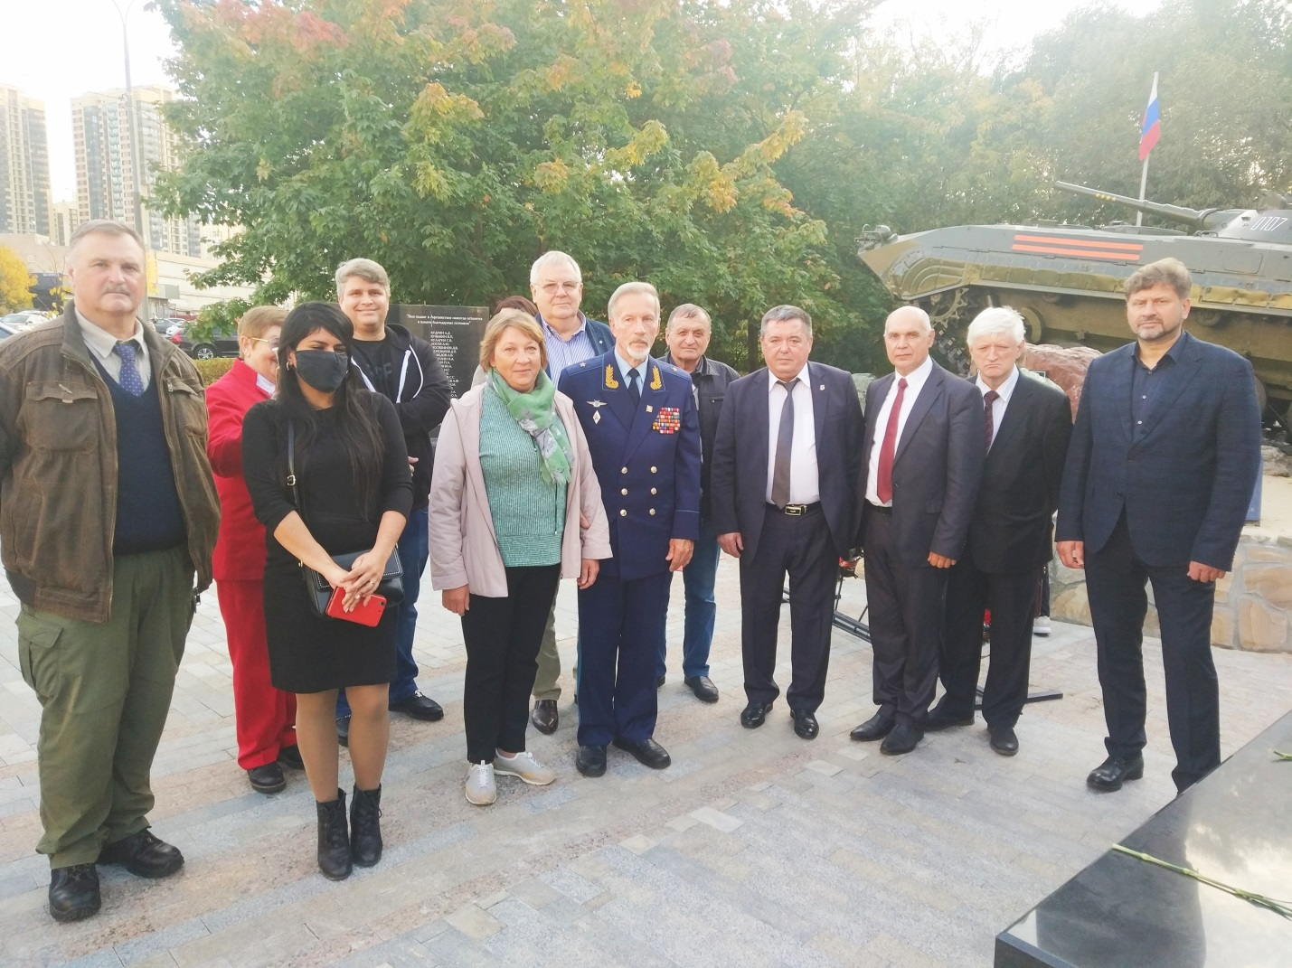
30 сентября в районе Ново-Переделкино была проведена большая работа по развитию сотрудничества и укреплению дружбы между российским и кубинским народами, сохранению памяти о героях Советского Союза и Республики Куба.

Автор текста: Николай Мануйлов
Фотографии: Сергей Богданов, Николай Мануйлов
02.10.2020 год

